武汉大学2017-2018学年第二学期期末考试线性代数B试题（A）
1、（10分）若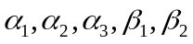都是四维列向量，且四阶行列式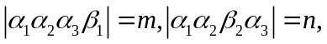计算四阶行列式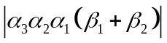.
2、（10分）已知3阶方阵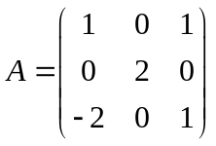，3阶矩阵满足方程 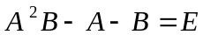，试求矩阵.
3、（10分）已知向量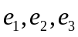不共面，试判断向量是否共面。
4、（10分）设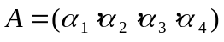为4阶方阵，其中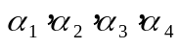是4维列向量，且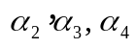线性无关，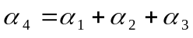.已知向量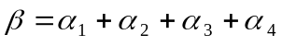，试求线性方程组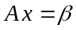的通解.
5、（12分）设有向量组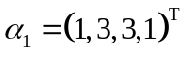,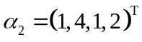,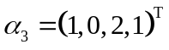,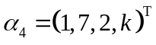
（1）问为何值时，该向量组线性相关？（2）在线性相关时求出该向量组的一个极大线性无关组并将其余向量用该极大线性无关组线性表示。
6、（10分）设是3阶方阵，互换A的第一、第二列，得矩阵B；再将B的第二列加到第三列上得矩阵C；
然后再将矩阵C的第一列乘以2得到矩阵D;求满足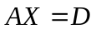 的可逆矩阵.
7、（10分）若矩阵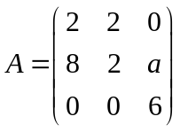可以对角化，设与相似的对角矩阵为；（1）试求常数的值及对角矩阵，可逆矩阵使得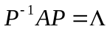.
8、（10分）已知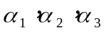与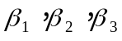为所有3维实向量构成的线性空间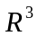的两组基, 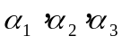到的过渡矩阵为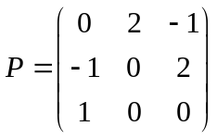且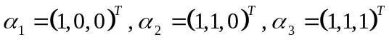,
试求：(1) 基；(2) 在基 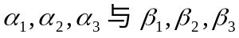 下有相同坐标的全体向量.
9、（8分）设阶方阵的伴随矩阵为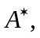证明：若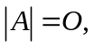则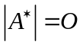；
10、（10分）设实二次型其中为参数。
（1）求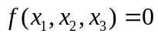的解；（2）求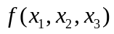的标准形。

武汉大学2017-2018学年第二学期期末考试线性代数B试题（A）参考解答
1、（10分）若都是四维列向量，且四阶行列式计算四阶行列式.
解 由行列式的性质，可得
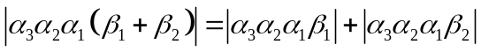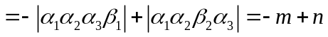.
2、（10分）已知3阶方阵，3阶矩阵满足方程 ，试求矩阵.
解：由题设有 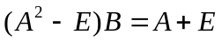且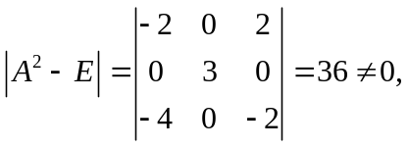故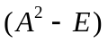可逆。
在等式左右两边左乘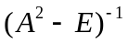得
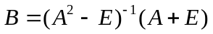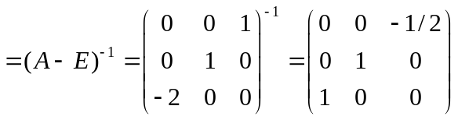
3、（10分）已知向量不共面，试判断向量是否共面。
解 法一 因为向量不共面，而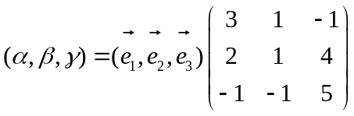且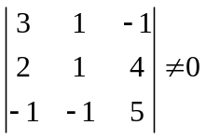
向量不共面，所以向量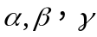不共面。
法二 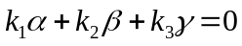，即
由向量不共面，所以有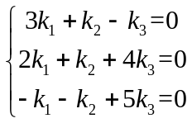，由
所以向量不共面。
4、（10分）设为4阶方阵，其中是4维列向量，且线性无关，.已知向量，试求线性方程组的通解.
解:由知列向量组线性相关, 从而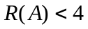, 因线性无关, 则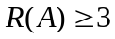, 故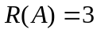, 由知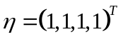为一个特解, 由得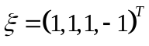为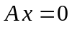一个解,由知的基础解系中有4-3=1个向量, 从而就构成的基础解系, 由线性方程组解的结构知的通解为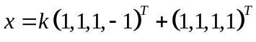.
5、（12分）设有向量组,,,
（1）问为何值时，该向量组线性相关？（2）在线性相关时求出该向量组的一个极大线性无关组并将其余向量用该极大线性无关组线性表示。
解 （1）令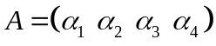，对作初等行变换：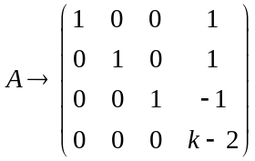，故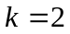时，该向量组线性相关；（2）时，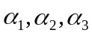是给定向量组一个极大线性无关组，且 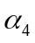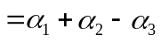
6、（10分）设是3阶方阵，互换A的第一、第二列，得矩阵B；再将B的第二列加到第三列上得矩阵C；
然后再将矩阵C的第一列乘以2得到矩阵D;求满足 的可逆矩阵.

解 由题意有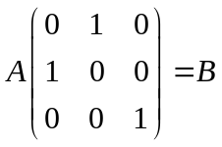,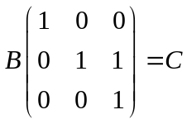,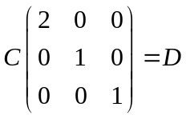于是

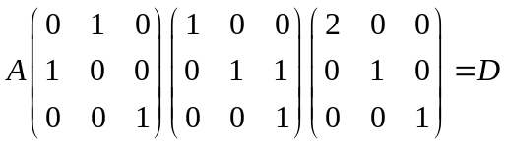，所以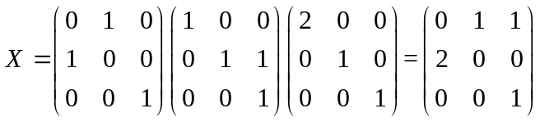
7、（10分）若矩阵可以对角化，设与相似的对角矩阵为；试求常数的值及对角矩阵，可逆矩阵使得；
解：矩阵A的特征多项式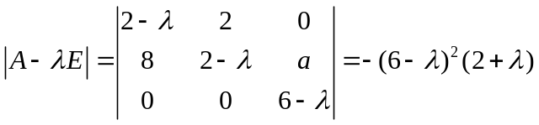，故A的特征值为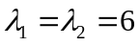，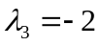。 由于A相似于对角矩阵，故对应于应有两个线性无关的特征向量，即齐次线性方程组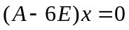的基础解系中应含两个解，所以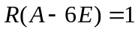，
而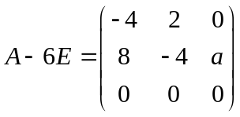～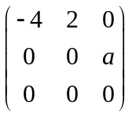，故
对，解，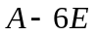～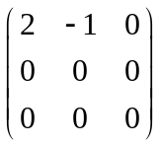，得基础解系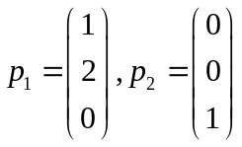
对，解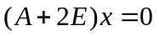，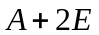～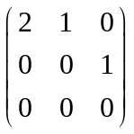，得基础解系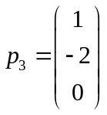
记矩阵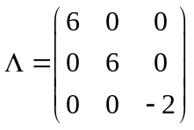，则矩阵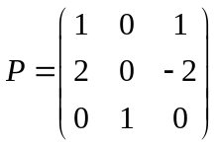即满足。
8、（10分）已知与为所有3维实向量构成的线性空间的两组基, 到的过渡矩阵为且,
试求：(1) 基；(2) 在基 下有相同坐标的全体向量.

解:(1).由基变换公式知

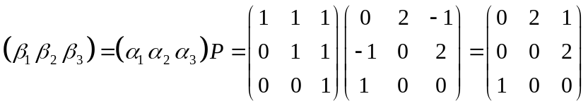

, 故基为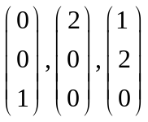.
(2).设向量为任一在基 下有相同坐标的向量,坐标均为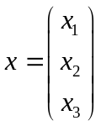, 则坐标变换公式有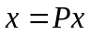, 即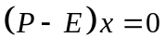, 解方程组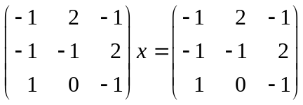得通解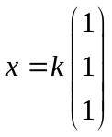(为任意常数),则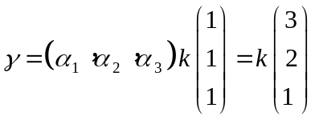
9、（8分）设阶方阵的伴随矩阵为证明：若则；
证明 下分两种情况证明：
（1）若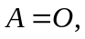此时显然有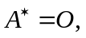因而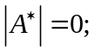
（2）若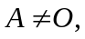此时因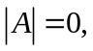有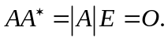
下证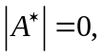用反证法证之.若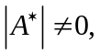则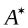为可逆矩阵，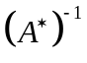存在，由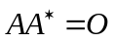得到
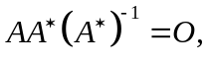
即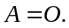这与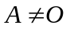矛盾，故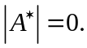再由（1）与（2）知，若则
10、（10分）设实二次型其中为参数。
（1）求的解；（2）求的规范形。
解 （1）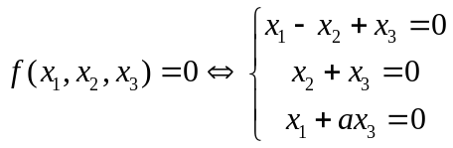即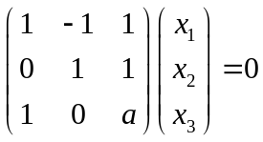
系数矩阵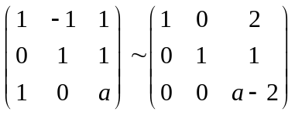，当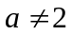时，只有零解，
当时，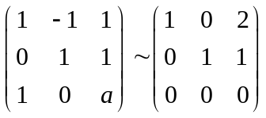，方程组有无穷组非零解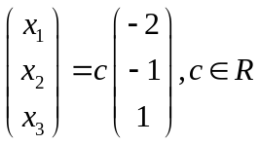
(2) 当时，作变换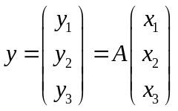可逆，则二次型的规范形为 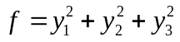
当时，，二次型矩阵为：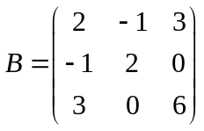
由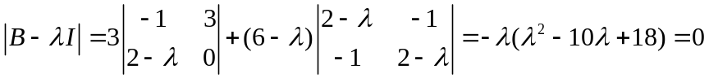
得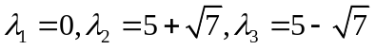 所以标准形为